UNIVERSIDAD TÉCNICA FEDERICO SANTA MARÍA

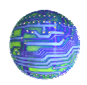
DEPARTAMENTO DE ELECTRÓNICA

Redes de Computadores I

WiMAX

Worldwide Interoperability for Microwave Access

Integrantes: Mauricio Bonati 2321023-1
Claudia Retamal 2321022-3

Fecha: 04/ 08/ 2008

Índice

- Introducción…………………………………………………………………………………………………………. 3

- Estándares……………………………………………………………………………………………………………. 4

- Estándar 802.16……………………………………………………………………………………………… 4

- Estándar 802.16a……………………………………………………………………………………………. 4

- IEEE 802.16-2004……………………………………………………………………………………………. 4

- IEEE802.16e-2005…………………………………………………………………………………………… 5

- Principales Características…………………………………………………………………………………….. 6

- Capa Física……………………………………………………………………………………………………………. 8

- OFDM……………………………………………………………………………………………………………… 8

- OFDMA…………………………………………………………………………………………………………… 9

- Trama…………………………………………………………………………………………………………… 10

- Capa MAC…………………………………………………………………………………………………………… 11

- Bibliografía…………………………………………………………………………………………………………. 12

Introducción

Hoy en día, el acceso a internet es algo esencial para muchas empresas y personas en el mundo, y es por esto que el problema de la accesibilidad en las zonas rurales y geográficamente inaccesibles ha sido un gran tema a resolver.
Todas las limitaciones topográficas y tecnológicas, en conjunto con el rápido crecimiento de acceso a Internet, ha motivado al desarrollo de un estándar inalámbrico llamado WIMAX.

WiMAX es una norma de transmisión por ondas de radio de última generación orientada a la última milla que permite la recepción de datos por microondas y retransmisión por ondas de radio (protocolo 802.16 MAN - Metropolitan Area NetWork) proporcionando acceso concurrente con varios repetidores, ofreciendo total cobertura en áreas de hasta 50 km de radio y a velocidades de hasta 70 Mbps, utilizando tecnología que no requiere visión directa con las estaciones base.

De esta manera, WiMAX es un concepto parecido a Wi-Fi pero con Mayor cobertura y ancho de banda

Los encargados de diseñar los parámetros y estándares de esta tecnología y a estudiar, analizar y probar los desarrollos implementados es WiMAX Forum.
WiMAX Forum es un consorcio de empresas (inicialmente 67 y hoy en día más de 500), y se basaron en la norma IEEE 802.16. Fue fundada en abril de 2001 por Ensemble comunication, Nokia, Harris entre otras.

En Chile, por otro lado, fue Telmex quien inició oficialmente la comercialización de planes de Internet Banda Ancha y Telefonía, a través de la primera red inalámbrica nacional, con tecnología WiMAX utilizando equipos Alcatel y Alvarion.
Luego en Marzo de 2007 lanzó esta innovadora tecnología para las PYMES, y a partir de Julio comenzó para el Hogar.
Estándares

Como se menciono anteriormente, WiMAX se baso en el estándar IEEE 802.16. Este hace referencia a un sistema BWA (Broadband Wireless Access) de alta tasa de transmisión de datos y largo alcance (hasta 50 km).

De esta manera, el servicio tanto fijo como móvil, se proporciona empleando antenas sectoriales tradicionales o bien antenas adaptivas, con modulaciones flexibles que permiten intercambiar ancho de banda por alcance.

Desde sus inicios al día de hoy, WiMAX ha ido evolucionando. A continuación se especificaran como estos fueron cambiando:

- Estándar 802.16

Este fue el estándar original y fue completado en diciembre del 2001. Utiliza un espectro licenciado en el rango de 10 a 66 Ghz. Necesita Línea de visión directa (LOS) entre antena y equipo suscriptor y soporta Calidad de Servicio.

- Estándar 802.16a

Es una variante al estándar 802.16 hacia la banda de 2 a 11 Ghz, pero este soporta entornos NLOS y LOS. Además añade soporte FEC y ARQ.

- IEEE 802.16-2004

Luego de unos años, revisiones posteriores a los estándares 802.16 y 802.16a, llegaron al estándar IEEE 802.16-2004. Esta revisiones tenían como objetivo las aplicaciones fijas, y dio la base para las primeras soluciones WiMAX. Así llegaron a Fixed WiMAX (esta consiste en utilizar una antena apuntando a la señal de mayor potencia proveniente de las torres transmisoras).

Estándares

- IEEE 802.16e-2005

Es una variante del estándar IEEE802.16-2004, la cual soporta movilidad y fue aprobado en diciembre del 2005.
Este posee las bases de las soluciones WiMAX para aplicaciones móviles, logrando así Mobile WiMAX (parecida a WiFi, donde la antena del equipo se conecta a las torres transmisoras).

A continuación se muestra una tabla resumen con las especificaciones de tres de los estándares:

Tabla 1. Estándares WiMAX
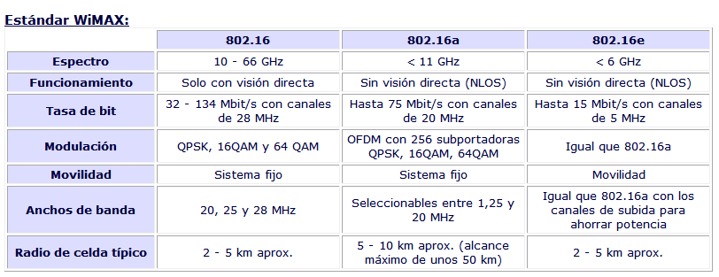

Principales Características

La tecnología WiMAX resolvió y mitigó los problemas resultantes de condiciones de NLOS usando:
- OFDM
- Antenas direccionales (inteligentes)
- Multiplexación espacial
- Diversidad de transmisión y recepción
- Modulación adaptativa
- Técnicas de corrección de errores
- Control de potencia

Primero el OFDM ofrece buena resistencia a multitrayectos y permite que WiMAX opere en condiciones NLOS; tal que previene las interferencias por medio de la ortogonalización.

Las Antenas direccionales (inteligentes) permiten la utilización de técnicas con múltiples antenas tanto en el trasmisor como en el receptor. Estos esquemas pueden ser usados para mejorar la capacidad del sistema en su conjunto y la eficiencia espectral.
Las técnicas usadas son:
- Beamforming: El sistema usa múltiples antenas para transmitir señales de mayor potencia, mejorando la capacidad, cobertura y reduciendo la probabilidad de pérdida de la señal.
- Codificación Space Time: proporciona diversidad espacial y reduce el margen de desvanecimiento.

Luego, la Multiplexación espacial se implementa para tomar ventaja de las altas tasas de transmisión y throughput. Con SM, múltiples datos se transmiten a través de múltiples antenas. Si el receptor también tiene múltiples antenas, puede separar los datos para lograr mayor throughput comparada con sistemas de una antena.

Principales Características

Podemos identificar 4 características avanzadas:

- Soporte para escalabilidad de tasa de datos y ancho de banda:

Escalabilidad es la propiedad deseable de un sistema, que indica su habilidad para, o bien manejar el crecimiento continuo de trabajo de manera fluida, o bien para estar preparado para hacerse más grande sin perder calidad en los servicios ofrecidos. De esta manera, permite escalabilidad a partir del ancho de banda de canal disponible. Este escalamiento se efectúa dinámicamente para soportar Roaming a través de diferentes redes que poseen diferentes asignaciones de ancho de banda.

- Asignación flexible y dinámica de recursos por usuarios:

La asignación de recursos de uplink y downlink es controlada por un scheduler en la estación base. Los recursos pueden ser asignados en el dominio espacial cuando se utiliza Advance Antenna Systems (AAS). El estándar permite que los recursos de ancho de banda sean asignados en tiempo, frecuencia y espacio, siendo un mecanismo flexible para trasmitir la información de asignación de recursos sobre una base frame-by-frame.

- Soporte para movilidad:

Tiene un mecanismo para soportar secure seamless (continuas) handovers para aplicaciones móviles tolerables a retardo como VoIP. El sistema también tiene mecanismo de soporte que extiende el tiempo de batería de dispositivos portátiles

- Arquitectura basada en IP:

Todos los servicios end-to-end son entregados sobre una arquitectura IP dependientes de protocolos IP para transporte, QoS, administración de sesión, seguridad y movilidad. La dependencia de IP permite disminuir los costos del procesamiento IP, facilitando una fácil convergencia con otras redes y explotando el amplio espectro de aplicaciones desarrolladas que existen para IP.

Capa Física

- OFDM (Orthogonal Frequency Division Multiplexing)

Para la capa física de WiMAX se emplea la técnica de modulación OFDM. La Multiplexación por División de Frecuencias Ortogonales, también llamada modulación por multitono discreto, en inglés Discrete Multitone Modulation (DMT), es una modulación que consiste en enviar un conjunto de portadoras de diferentes frecuencias donde cada una transporta información la cual es modulanda en QAM o en PSK.

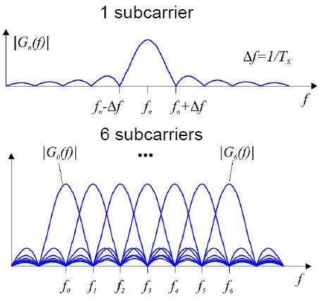
Figura 1.

Normalmente se realiza la modulación OFDM tras pasar la señal por un codificador de canal con el objetivo de corregir los errores producidos en la transmisión, entonces esta modulación se denomina COFDM, del inglés Coded OFDM. Debido al problema técnico que supone la generación y la detección en tiempo continuo de los cientos, o incluso miles, de portadoras equiespaciadas que forman una modulación OFDM, los procesos de modulación y demodulación se realizan en tiempo discreto mediante la IDFT y la DFT respectivamente.

Capa Física

- OFDMA (Orthogonal Frecuency Division Multiple Access)

OFDMA es una versión multiusuario de la conocida multiplexación por división de frecuencias ortogonales. Se utiliza para conseguir que un conjunto de usuarios de un sistema de telecomunicaciones puedan compartir el espectro de un cierto canal para aplicaciones de baja velocidad. El acceso múltiple se consigue dividiendo el canal en un conjunto de subportadoras que se reparten en grupos en función de la necesidad de cada uno de los usuarios.

Para conseguir una mayor eficiencia, el sistema se realimenta con las condiciones del canal, adaptando continuamente el número de subportadoras asignadas al usuario en función de la velocidad que éste necesita y de las condiciones del canal. Si la asignación se hace rápidamente, se consigue cancelar de forma eficiente las interferencias co-canal y los desvanecimientos rápidos, proporcionando una mayor eficiencia espectral que OFDM.

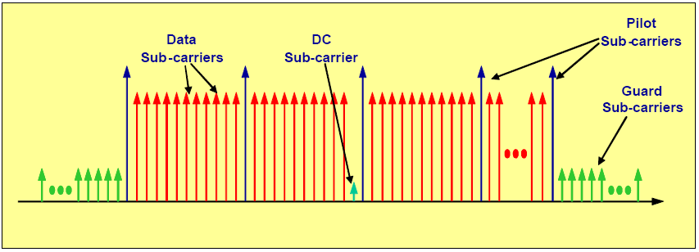
Figura 2.

Capa Física

- Trama

La trama de un símbolo WiMAX está dada por:

- La mínima unidad en tiempo-frecuencia que asignada por la capa MAC se denomina slot.

- Una serie de slots asignados a un usuario en particular se denomina data región.

- El tamaño del slot depende del modo de permutación de las subportadoras:

  - FUSC: 48 subportadoras en un símbolo
  - DL PUSC: 24 subportadoras en 2 símbolos
  - UL PUSC: 16 subportadoras en 3 símbolos
  - Band AMC: 8,16 o 24 subportadoras en 6,3 o 2 símbolos

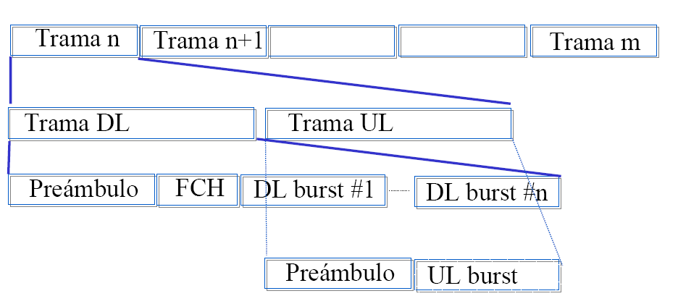
Figura 3.

Capa MAC

Las principales funciones de la capa MAC son:

- Seleccionar el perfil apropiado de modulación y codificación que se utilizará: mediante la técnica de OFDMA se puede asignar un perfil para cada usuario logrando mejores respuestas de SNR. No existen algoritmos definidos en el estándar WiMAX. Se deja a los diseñadores implementar sus propios algoritmos. La idea es desarrollar algoritmos para determinar que recursos asignar y como determinar los niveles de potencia adecuados para cada usuario en cada subcanal

- Proveer control de QoS y prioridad de tráfico: Las estaciones bases son las encargadas de proveer el control, y principalmente se establecen 5 conexiones distintas mostradas en la tabla.

Tabla 2.
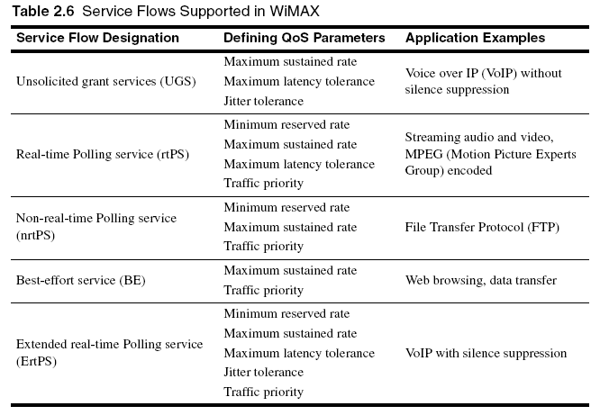

Capa MAC

- Retransmisión de paquetes: Para conexiones que requieren elevada confiabilidad soporta peticiones automáticas de retransmisión (ARQ). La habilitación de conexiones ARQ requiere que por cada paquete transmitido se envíe un ack por parte del receptor; si un ack no es recibido este paquete se asumirá como perdido y se retransmitirá. Opcionalmente soporta hybrid-ARQ, el cual es un efectivo híbrido entre FEC y ARQ.

- Proveer seguridad: Las aspectos de seguridad son las mas altas usando Advanced Encription Standard (AES) y tiene un protocolo de privacidad robusta y administración de llaves. El sistema también ofrece una arquitectura de autenticación muy flexible basada en Extensible Authentication Protocol (EAP), el cual permite para una variedad de usuarios credenciales incluyendo username/pasword y certificado digital.
Bibliografía

- Presentación 2007 (Verónica Flores, Juan Monsalve, Felipe Santibáñez): www.elo.utfsm.cl (ramos\1°Semestre \Telecomunicaciones Inalámbricas\Presentaciones \2007)

- M_WiMAXP1Overview: www.elo.utfsm.cl (ramos\1°Semestre \Telecomunicaciones Inalámbricas\Presentaciones \2006)

- www.wimaxforum.org/

- http://www.radioptica.com/Radio/caracteristicas_estandar_wimax.asp

- http://www.davidbayon.net/index.php?mostrar=posts&post_id=128

- http://es.wikipedia.org/wiki/WiMAX

- http://www.wimaxforum.org/home

- The principle of OFDM: www.rfdesign.com

